Übungen zu Swing

## ****Aufgabe 1: SwingCalculator****

Implementieren Sie einen Taschenrechner. 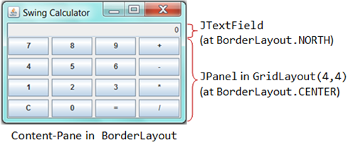

* Ob Sie das Border-Layout wie vorgeschlagen benutzen oder lieber ein anderes Layout nehmen ist Ihnen überlassen.
* Das JTextField soll keine Eingaben annehmen, sondern nur über die Zahlentasten befüllt werden können.
* Sie sollten sich den vorherigen Operator merken, z.B. bei der Eingabe „1+2=“ brauchen Sie den „+“-Operator erst nach dem Klick auf „=“
* Sie können für alle Zahlenbuttons den gleichen Listener benutzen, die gedrückte Taste können Sie mit .getActionCommand aus dem auslösenden Action Event entnehmen, ähnliches auch für die Operatortasten, für die Clear-Taste nehmen Sie dann eine anonyme innere Klasse oder eine Lambda Expression.

//Einige Variablen

private String numberInStr = ""; // die eingegebene Zahl als String

private char previousOpr = ' '; // der vorherige Operator

private char currentOpr = ' '; // der jetzige Operator

// Zahlen Buttonlistener (innere Klasse)

class NumberBtnListener implements ActionListener {

@Override

public void actionPerformed(ActionEvent evt) {

numberInStr += evt.getActionCommand();

tfDisplay.setText(numberInStr);

}

}

// Operator Buttonlistener (innere Klasse)

class OprBtnListener implements ActionListener {

@Override

public void actionPerformed(ActionEvent evt) {

previousOpr = currentOpr; // save

currentOpr = evt.getActionCommand().charAt(0);

// TODO: Processing logic

// ......

}

}